

**THEME DU PROJET : CONCEPTION D’UNE PLATEFORME DE PREVISION ET D’ARBITRAGE SUR LES PRIX ALIMENTAIRES AU CAMEROUN**

**Rédigé par le GROUPE 24 GENIE LOGICIEL 4 DU DEPARTEMENT GIT**

|  |  |
| --- | --- |
| NOMS | MATRICULE |
| NTAMACK RENE PASCAL | 24G01123 |
| DONFACK WAMBA DYLANN OLIVIER | 22G00087 |
| KENFACK RONYL VESIAN | 22G00186 |
| MBENBE BOGMIS PIERRE ALEXANDRE | 24G01109 |
| BALING BALING CHARLES BRUNEL | 24G01077 |

**Année académique**

**2025 /2026**

## **CHAPITRE 1 : ETUDES PREALABLES ET CONTEXTE DU PROJET**

### **INTRODUCTION PARTIELLE**

En informatique, l’étude préalable est une étape essentielle qui consiste à analyser en profondeur un projet avant sa mise en œuvre. Elle permet de recueillir un maximum d’informations, d’identifier les besoins réels des utilisateurs, d’évaluer la faisabilité du projet et de définir clairement les objectifs à atteindre.

Dans le cadre de ce travail, cette étude préalable vise à présenter les opportunités offertes par le projet PRISCA, à définir le cahier des charges correspondant, à analyser les limites du système existant, et enfin à poser les bases nécessaires à l’implémentation et à la réalisation de la solution proposée.

SECTION 1 : ANALYSE DU BESOIN

1. ÉTUDE D’OPPORTUNITÉ

Au Cameroun, l’accès à des informations fiables et actualisées sur les prix des produits alimentaires dans les différents marchés demeure un véritable défi. Les populations, tout comme les commerçants et les décideurs économiques, font face à un manque de transparence et de visibilité sur l’évolution des prix des denrées de première nécessité. Cette situation entraîne souvent des spéculations, des écarts importants de prix entre régions et une difficulté à anticiper les tendances du marché.

Les méthodes actuelles de collecte et de diffusion des prix des aliments reposent majoritairement sur des observations ponctuelles, des enquêtes manuelles ou des informations non centralisées, ce qui rend le processus lent, peu précis et difficilement exploitable à grande échelle. De plus, ces informations sont rarement accessibles au grand public de manière claire et intuitive.

C’est dans ce contexte qu’est né le projet *Prisca* (Plateforme de Renseignement Intelligent sur les Statistiques des Coûts Alimentaires). Prisca a pour objectif de mettre en place une plateforme numérique permettant de centraliser, analyser et visualiser les prix des aliments sur les marchés camerounais, en tenant compte des différentes régions du pays.

Cette plateforme offrira aux utilisateurs la possibilité de :

* Consulter les prix des produits alimentaires par région,
* Comparer les variations de prix entre plusieurs zones géographiques,
* Suivre les tendances et évolutions du marché,
* Accéder à des informations claires, fiables et mises à jour.

La mise en place de Prisca représente ainsi une opportunité majeure pour améliorer la transparence des marchés, faciliter la prise de décision des consommateurs et contribuer à une meilleure compréhension de la dynamique économique locale. Elle permettra également de gagner en temps, en précision et en efficacité par rapport aux méthodes traditionnelles de collecte et de diffusion des données.

SECTION 2 : ETUDE DE L’EXISTANT

1. DESCRIPTION DE L’EXISTANT

Actuellement au Cameroun, la collecte et la diffusion des informations relatives aux prix des produits alimentaires sur les marchés se font de manière essentiellement *manuelle et non centralisée*. Les informations sont généralement obtenues à travers des observations directes sur les marchés, des enquêtes ponctuelles menées par certains organismes, ou encore par des échanges informels entre commerçants et consommateurs.

Chaque marché fonctionne de manière autonome, sans système informatisé commun permettant d’enregistrer, de stocker et de partager les données de prix par région. Les informations recueillies sont rarement mises à jour en temps réel et ne sont pas accessibles au grand public via une plateforme numérique structurée. Cette situation rend difficile la comparaison des prix entre les différentes régions du pays ainsi que le suivi de leur évolution dans le temps.

1. CRITIQUES DE L’EXISTANT

Le système actuel de gestion et de diffusion des prix des aliments présente plusieurs insuffisances, notamment :

* L’absence de centralisation des informations sur les prix des produits alimentaires.
* La perte ou l’incohérence des données collectées manuellement.
* La lenteur dans la mise à jour des informations.
* La redondance des données provenant de différentes sources non coordonnées.
* Le manque de traçabilité des prix par région et par période.
* La difficulté pour les consommateurs de comparer les prix entre plusieurs marchés.
* Le risque de désinformation dû à l’absence de données fiables et vérifiées.
* L’impossibilité de réaliser des analyses statistiques ou prévisionnelles fiables.

Ces limites freinent la transparence des marchés et compliquent la prise de décision des consommateurs, des commerçants et des acteurs économiques.

1. SOLUTION PROPOSEES

Avec l’évolution des technologies de l’information et de la communication, de nouvelles solutions numériques permettent aujourd’hui de collecter, stocker, analyser et diffuser des données de manière efficace et sécurisée.

Dans le but de pallier aux différentes insuffisances observées dans le système existant, il a été proposé de concevoir et de mettre en place une *plateforme numérique intelligente de suivi des prix alimentaires, dénommée PRISCA.

Prisca aura pour objectif principal :

* + D’automatiser la collecte et la gestion des prix des aliments,
  + De centraliser les données par produit, marché et région,
  + De permettre une consultation simple et intuitive des prix,
  + D’assurer la traçabilité et l’historique des variations de prix.

Ce projet consiste donc à la mise en place d’une plateforme web moderne capable d’améliorer la transparence des marchés et d’aider les utilisateurs à prendre de meilleures décisions économiques. Avec l’évolution des technologies de l’information et de la communication, de nouvelles solutions numériques permettent aujourd’hui de collecter, stocker, analyser et diffuser des données de manière efficace et sécurisée.

Dans le but de pallier aux différentes insuffisances observées dans le système existant, il a été proposé de concevoir et de mettre en place une *plateforme numérique intelligente de suivi des prix alimentaires, dénommée PRISCA.

Prisca aura pour objectif principal :

* + D’automatiser la collecte et la gestion des prix des aliments,
  + De centraliser les données par produit, marché et région,
  + De permettre une consultation simple et intuitive des prix,
  + D’assurer la traçabilité et l’historique des variations de prix.

Ce projet consiste donc à la mise en place d’une plateforme web moderne capable d’améliorer la transparence des marchés et d’aider les utilisateurs à prendre de meilleures décisions économiques.

PRESENTATION DU PROJET

1. Qu’est-ce qu’une plateforme de suivi des prix alimentaires ?

Une plateforme de suivi des prix alimentaires est un système informatique permettant de collecter, stocker, analyser et afficher les informations relatives aux prix des produits alimentaires sur différents marchés. Elle permet de savoir quel produit coûte combien, à quel endroit et à quel moment.

L’objectif principal d’une telle plateforme est de faciliter l’accès à l’information, de réduire l’asymétrie entre vendeurs et acheteurs, et d’offrir une vision claire de l’évolution des prix. Elle permet également d’anticiper les variations du marché, d’éviter les abus de prix et de favoriser une meilleure régulation économique.

Prisca s’inscrit dans cette logique en proposant une solution numérique adaptée au contexte camerounais.

1. Avantage et inconvénient des plateformes de suivi des prix
2. Les avantages

Dans un premier temps, nous allons analyser les avantages qu’un logiciel de suivi de prix pour les agriculteurs

* **Pour les utilisateurs et consommateurs**
* Accès rapide et fiable aux prix des produits alimentaires.
* Possibilité de comparer les prix entre plusieurs régions.
* Gain de temps dans la recherche d’informations.
* Réduction des dépenses grâce à une meilleure orientation des achats.
* **Pour les commerçants et décideurs**
* Meilleure visibilité sur les tendances du marché.
* Aide à la fixation des prix de manière plus cohérente.
* Possibilité d’analyse statistique et de suivi des évolutions.
* Amélioration de la transparence et de la confiance des consommateurs.
* Centralisation et sécurisation des données

1. Les inconvénients

* **Pour la plateforme**
* Dépendance à la disponibilité d’une connexion Internet.
* Nécessité de maintenance technique régulière.
* Risque de dysfonctionnement en cas de panne serveur.
* **Pour les utilisateurs**
* Indisponibilité temporaire du service en cas de panne technique.
* Besoin d’une certaine familiarité avec les outils numériques.

1. OBJECTIFS

L’objectif principal du projet Prisca est de concevoir et de développer une *plateforme web dynamique et intelligente de suivi des prix des produits alimentaires au Cameroun*. Cette plateforme vise à centraliser, analyser et diffuser les informations relatives aux prix des aliments sur les différents marchés et régions du pays.

De manière spécifique, la plateforme permettra de :

* + Gérer les produits alimentaires (ajout, modification, suppression et classification par catégories).
  + Gérer les régions et marchés afin de localiser précisément les données de prix.
  + Gérer les prix par région et par période, avec conservation de l’historique des variations.
  + Assurer la consultation et la comparaison des prix entre plusieurs régions.
  + Gérer les utilisateurs (administrateurs et contributeurs) avec des niveaux d’accès distincts.
  + Permettre l’*analyse des tendances du marché* à travers des statistiques et indicateurs visuels.
  + Faciliter la *mise à jour dynamique* des données de prix en temps réel ou quasi temps réel.

En outre, la plateforme offrira à l’administrateur du système la possibilité de :

* Suivre l’évolution des prix par produit et par région,
* Consulter des rapports synthétiques et des historiques détaillés,
* Prendre des décisions basées sur des données fiables et structurées.

Ainsi, le projet Prisca vise à améliorer la transparence des marchés, à renforcer l’accès à l’information économique et à contribuer à une meilleure régulation des prix des produits alimentaires au Cameroun.

## **CHAPITRE 2 : ANALYSE ET CONCEPTION DE L’APPLICATION**

### **INTRODUCTION PARTIELLE**

En ingénierie logicielle, toute conception d’un projet informatique repose sur une analyse rigoureuse fondée sur des méthodes éprouvées. Cette analyse constitue une étape essentielle du cycle de vie d’un logiciel, car elle permet de définir clairement les besoins, d’anticiper les contraintes techniques et fonctionnelles, et de garantir la qualité du produit final.

Dans ce contexte, la phase de conception joue un rôle primordial et déterminant dans la réalisation de la plateforme Prisca. Elle permet d’avoir une vision globale et cohérente du système, de définir son architecture générale, ainsi que de préparer efficacement la phase d’implémentation. Cette phase aboutit également à la modélisation du système à travers différents diagrammes et schémas conceptuels, facilitant ainsi la compréhension et l’évolution future de l’application.

1. **CYCLE DE VIE**
2. Définition

Le cycle de vie d’un logiciel représente l’ensemble des étapes successives par lesquelles passe une application, depuis l’expression du besoin jusqu’à sa maintenance et son évolution. Cette approche méthodologique permet d’assurer une meilleure organisation du développement, de valider chaque phase du projet et de garantir la conformité du logiciel aux exigences initiales.

Dans le cadre du projet Prisca, le cycle de vie permet de structurer le développement de la plateforme de suivi des prix des produits alimentaires au Cameroun, tout en assurant la fiabilité, la maintenabilité et la qualité du système.

1. Etapes du cycle vie

Le cycle de vie propre à un projet de réalisation d’une application d’authentification des diplômes, comprend généralement les activités ci-dessous :

* **Analyse du besoin et faisabilité**: elle permet de recueillir et formaliser le maximum d’information et l’ensemble des contraintes puis l’estimation de la faisabilité des besoins du client.
* **Spécification du besoin**: elle consiste ici a analysé et a bien cerné les finalités du projet de la solution à mettre en place.
* **Conception générale**: il s’agit ici de représenter l’architecture générale du logiciel.
* **Conception détaillé** : elle consiste à définir et formaliser respectivement chaque partie du logiciel.
* **Implémentation ou codage** : elle consiste à traduire dans un langage de programmation toutes les fonctionnalités du logiciel préalablement établi dans la phase de conception.
* **Test unitaire**: les tests déterminent les bugs techniques, les bugs fonctionnels et la qualité du logiciel ils permettent de s’assure que chaque fonctionnalité du logiciel fonctionne exactement tel que décrit dans la conception.
* **Test d’intégration**: elle consiste à se rassurer que le logiciel corresponde exactement au cahier de charge du projet afin de mettre à la disposition des utilisateurs le manuel d’utilisation.
* **Mise en production**: c’est le déploiement général du logiciel.
* **Maintenance** : elle correspond à toutes les actions correctives (maintenance corrective) et évolutives (maintenance évolutive) sur le logiciel.

1. Modèle de cycle de vie d’un logiciel
2. Modèle de cycle de vie en cascade

Figure : MODÈLE DE CYCLE DE VIE EN CASCADE

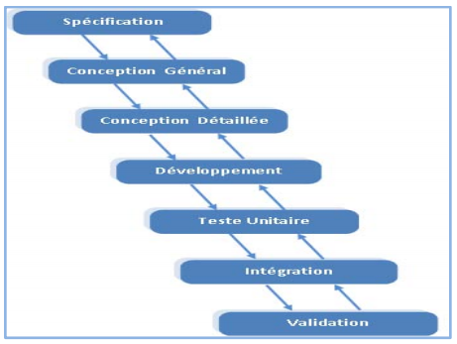

*SOURCE : support de cour*

Le model en cascade, ou « waterfall » en anglais, est une organisation des activités d’un projet sous forme de phases linéaires et séquentielles, où chaque phase correspond à une spécialisation des tâches et dépend des résultats de la phase précédente. C’est à dire que chaque phase se termine à une date précise par la production de certains documents ou logiciels.

L’inconvénient majeur du modèle de cycle de vie en cascade est que, la vérification du bon fonctionnement du système est réalisée trop tardivement : lors de la phase d’intégration, ou pire, lors de la mise en production.

1. Modèle de cycle de vie en V

Figure : MODÈLE DE CYCLE DE VIE EN V

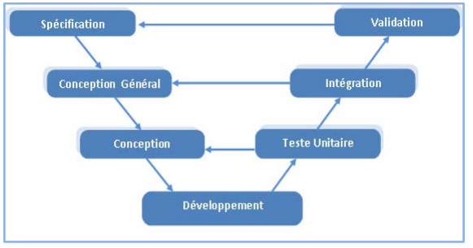

SOURCE : Support de cour

Le cycle de vie en V est un modèle d’organisation des activités d’un projet qui se caractérise par un flux d’activité descendant qui détaille le produit jusqu’à sa réalisation, et un flux ascendant, qui assemble le produit en vérifiant sa qualité. Il demeure actuellement le cycle de vie.

Les avantages du modèle de cycle de vie en V sont les suivants :

* La qualité de la mise en œuvre des tests.
* Modèle éprouvé dans l’industrie.
* Normalisé (ISO-12207, MILSTD-498…).
* Deux types de tâches sont réalisées en parallèle : Verticalement on prépare l’étape suivante et Horizontalement : on prépare la vérification de la tâche en cours.

Ces inconvénients sont :

* La validation finale par le client très tardive augmente les risques de dépassement de délai et donc l’augmentation du coût.
* Phases séquentielles.
* Rigidité face à une évolution du besoin.

1. Modèle de cycle de vie en spiral

Figure : MODÈLE DE CYCLE DE VIE EN SPIRALE

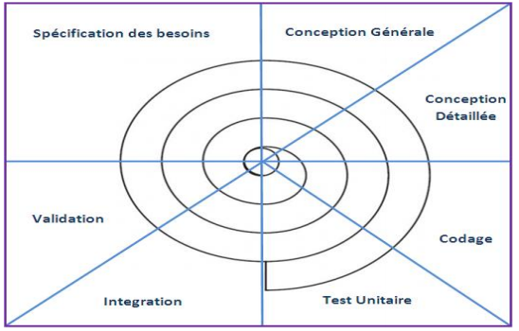

SOURCE : Support de cour

Le modèle en spirale est un modèle de cycle de vie qui reprend les différentes étapes du cycle de vie en V. Par implémentation des versions successives, puis le cycle recommence en proposant un produit de plus en plus complet. Il met cependant plus l’accent sur la gestion des risques que le cycle en V.

1. Notre choix

Afin de concevoir et développer notre logiciel, nous avons opté pour le modèle de cycle de vie en Cascade. Parce que sa structure nous permet d’avancer rapidement étant donnée le temps imparti.

1. **MÉTHODOLOGIES DE CONCEPTIONS**

Afin d’assurer la cohérence, la robustesse et la clarté fonctionnelle de l’application *Prisca, la modélisation du projet a été réalisée à l’aide de la méthode UML (Unified Modeling Language).

UML est un langage de modélisation standardisé utilisé pour la conception et la réalisation des systèmes d’information. Il permet de représenter graphiquement les différents composants d’un système ainsi que les interactions existantes entre eux, facilitant ainsi la compréhension globale du fonctionnement de l’application.

Dans le cadre du projet Prisca, l’approche UML a permis de définir clairement les fonctionnalités offertes par la plateforme, d’anticiper les relations entre les entités et de structurer efficacement le développement du système. La méthode UML s’appuie principalement sur les diagrammes suivants :

* + Le diagramme des cas d’utilisation : il permet d’identifier les différents acteurs du système (utilisateurs, administrateurs) et les interactions possibles avec la plateforme Prisca.
  + Le diagramme de classes : il représente la structure statique du système, notamment les entités principales (produits, régions, prix, utilisateurs) et leurs relations.
  + Le diagramme de séquences : il illustre le déroulement chronologique des échanges entre les objets du système lors de l’exécution d’une fonctionnalité donnée.

Ces diagrammes constituent une base solide pour la phase d’implémentation et garantissent une meilleure lisibilité de l’architecture de l’application.

1. **CONCEPTS ET ARCHITECTURE DE L’APPLICATION PRISCA**

Le présent travail consiste à concevoir et à réaliser une plateforme numérique de suivi et d’analyse des prix des produits alimentaires sur les marchés camerounais, dénommée Prisca.

Pour ce faire, l’architecture de l’application repose sur une approche inspirée du modèle **MVC (Modèle – Vue – Contrôleur),** largement utilisé en programmation orientée objet et dans le développement des applications web modernes.

Cette architecture vise à séparer clairement les responsabilités entre les différentes composantes du système, facilitant ainsi la maintenance, l’évolution et la scalabilité de l’application. Le modèle MVC se compose de trois parties distinctes :

* + Le Modèle (Model) :

Il représente la couche de gestion des données. Dans Prisca, cette couche correspond à la base de données et aux modèles définis via Prisma. Elle gère les informations relatives aux produits alimentaires, aux régions, aux prix, aux utilisateurs et aux historiques de relevés.

* + La Vue (View)

Elle correspond à l’interface utilisateur (IHM). Dans le projet Prisca, cette couche est implémentée à l’aide de Next.js et Tailwind CSS, permettant d’afficher les données de manière claire, responsive et intuitive sur les différents supports (ordinateur, tablette, téléphone).

* + Le Contrôleur (Controller)

Il joue le rôle d’intermédiaire entre le modèle et la vue. Cette couche est assurée par les routes API et la logique métier de l’application, permettant de traiter les requêtes des utilisateurs, de récupérer ou modifier les données et de retourner les résultats appropriés à l’interface.

AVANTAGES DE L’ARCHITECTURE ADOPTEE

L’architecture MVC adoptée pour l’application Prisca présente plusieurs avantages majeurs :

* **Allègement du poste client**, grâce à une gestion centralisée des données et de la logique métier.
* **Meilleure organisation du code**, facilitant la maintenance et l’évolution de la plateforme.
* **Prise en compte de l’hétérogénéité des plateforme**s, permettant un accès à Prisca depuis différents appareils et navigateurs.
* **Introduction de clients dits légers**, reposant sur des interfaces web modernes.
* **Répartition efficace de la charge**, entre le client, le serveur d’application et la base de données.

Cette architecture constitue ainsi un choix pertinent pour garantir la fiabilité, la performance et la pérennité du projet Prisca.

SECTION 2 : CONCEPTION DÉTAILLÉE

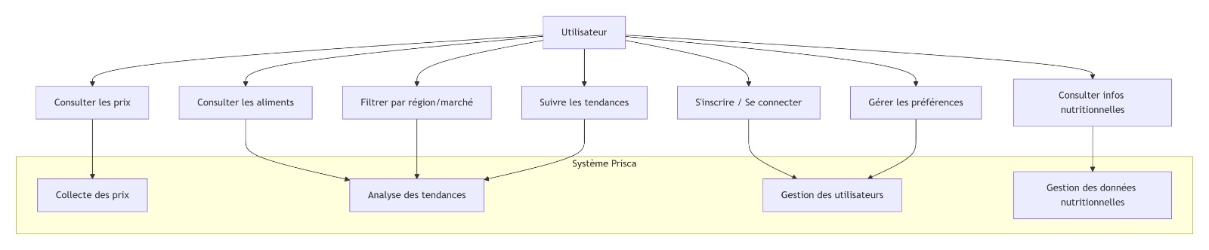

Figure : Cas d'utilisation

1. **DIAGRAMME DES CAS D’UTILISATIONS**
2. Identification des acteurs

Tableau 1: ACTEUR INTERVENANT DANS LE SYSTÈME

|  |  |
| --- | --- |
| **Acteur** | **Tâches** |
| Agent de marché | * Enregistrer les prix des aliments par région * Mettre à jour les relevés de prix et consulter l’historique des relevés |
| Utilisateur (grand public) | * Consulter les prix des aliments par région * Rechercher un aliment ou un marché. * Consulter les tendances du marché |
| Décideur / Institution | * Consulter les données agrégées et faciliter les choix |

1. Elaboration du diagramme des cas d’utilisation

Les acteurs du système étant identifiés, nous présentons le diagramme de cas d’utilisation, qui offre une vue globale du comportement fonctionnel de l’application Prisca.

Ce diagramme permet de visualiser :

* + Les différentes interactions entre les acteurs et le système
  + Les principales fonctionnalités offertes par la plateforme
  + Les limites fonctionnelles du système

Le diagramme de cas d’utilisation global de l’application Prisca met en évidence :

* La consultation des prix par les utilisateurs
* La saisie et la mise à jour des données par les agents de marché
* La supervision et la validation par l’administrateur

1. Description textuelle des cas d’utilisation

Cette description textuelle a pour objectif de décrire précisément la manière dont chaque acteur interagit avec l’application *Prisca* afin d’atteindre un objectif donné.

Exemple : Consulter les prix d’un aliment

* Acteur principal : Utilisateur

* Description : L’utilisateur sélectionne un aliment et une région afin de consulter le prix correspondant.

* Résultat attendu : Affichage du prix actuel, de l’historique et des tendances associées.

1. **DIAGRAMME DES CLASSES**

**Le diagramme de classe** est une représentation statique des objets et des éléments d’un système ainsi que les différentes relations entre celles-ci. Le diagramme suivant représente les éléments et la structure de la base de données de notre logiciel. C’est un diagramme de classe abstrait il représente en générale les entités de notre application

* **Utilisateur*:*** *c*lasse qui représente les utilisateurs de l’application et gère leurs informations ainsi que leurs préférences.
* **Preferences *:*** classe qui stocke les choix personnalisés de l’utilisateur (régions, catégories favorites et notifications).
* **CategorieAliment*:*** *c*lasse qui regroupe les aliments par catégorie.
* **Aliment**: classe qui représente un aliment avec ses informations et ses prix selon les régions.
* **PrixHistorique :** classe qui conserve l’historique des prix des aliments par région et par date.
* **Region*:*** *c*lasse qui représente les différentes zones géographiques.
* **AlimentController *:*** classe qui gère les demandes liées aux aliments (consultation et mise à jour des prix).
* **AuthController** *: classe* qui gère l’authentification des utilisateurs (inscription, connexion, déconnexion).

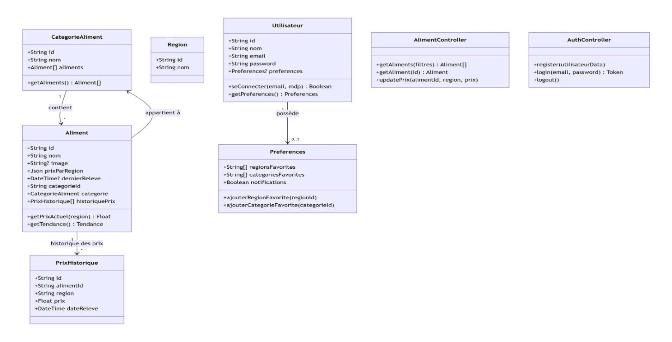

1. **DIAGRAMME DE SEQUENCE**

Figure : Diagramme de séquence

### DIAGRAMME DE DEPLOIEMENT

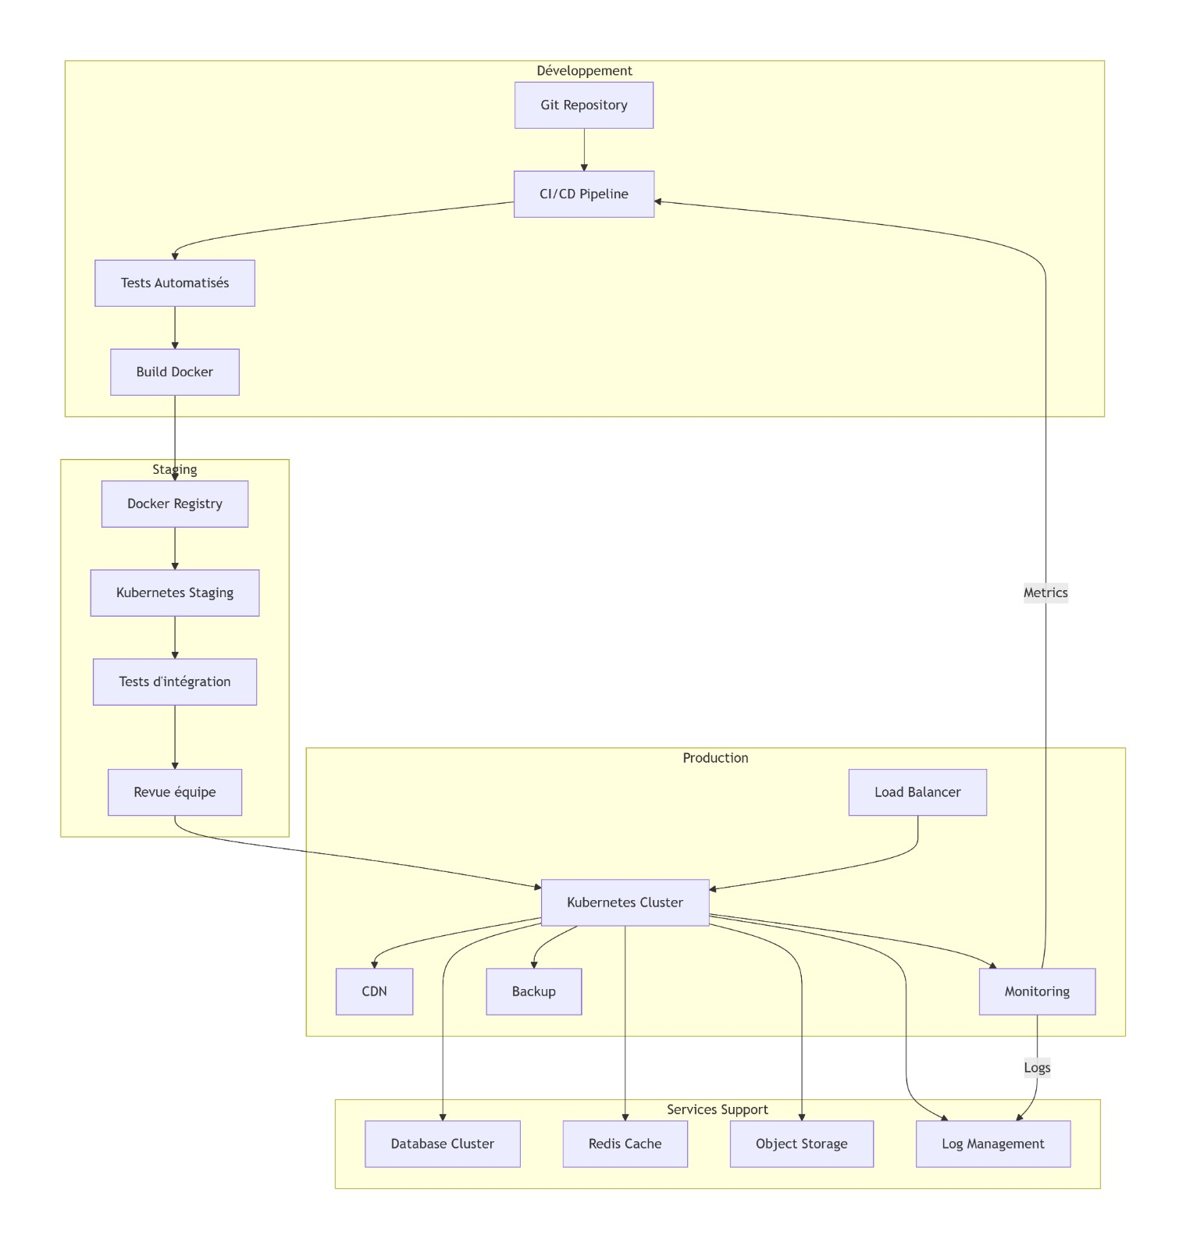

### CONCLUSION PARTIELLE

Nous venons de terminer cette partie de conception, qui consiste à déterminer aussi bien les méthodes de travail à mettre en place pour formaliser les différentes fonctionnalités propres à l’application. Dans le chapitre suivant nous allons aborder la partie réalisation proprement dite de notre application, en se basant sur les mécanismes et les solutions déterminés dans la phase de conception.

## **CHAPITRE 4 : IMPLEMENTATION ET PRESENTATION DE L’APPLICATION**

### **INTRODUCTION PARTIELLE**

Ce chapitre présente la solution informatique réalisé. En effet, Nous présenterons dans un premier temps les outils utilisés au cours du développement et dans un deuxième temps la solution informatique proprement dites. SECTION 1 : IMPLÉMENTATION DE L’APPLICATION

1. **ENVIRONNEMENT MATERIEL**

L’environnement matériel représente l’ensemble des équipements physiques utilisés pour le développement de l’application *Prisca*.

Pour la réalisation de ce projet, nous avons utilisé des ordinateurs portables présentant les caractéristiques suivantes :

* Type de machine : Ordinateur portable

* Mémoire vive (RAM) : 8 Go

* Disque dur : 256 Go SSD

* Processeur : Intel Core i5 / Apple Silicon (selon le poste)

* Système d’exploitation : MacOs / Windows 10 et plus

Ces configurations ont permis d’assurer de bonnes performances lors du développement, du test et du déploiement de l’application.

1. **ENVIRONNEMENT LOGICIEL**

Lors du développement de notre logiciel nous avons utilisé plusieurs environnements de développement parmi les qu’elles :

* **Visual Studio Code** : éditeur de code principal
* **Node.js** : environnement d’exécution JavaScript
* **Next.js**: framework frontend et backend
* **Prisma ORM** : gestion et accès à la base de données
* **PostgreSQL** : système de gestion de base de données
* **Git & GitHub** : gestion de versions
* **Vercel** : plateforme de déploiement

1. **LANGAGE ET TECHNOLOGIE UTILISÉ**

Les langages utilisés sont :

1. **Next.js (Frontend & Backend) :**

Next.js est un framework basé sur React permettant de développer des applications web modernes, performantes et sécurisées.

Dans le projet Prisca, Next.js a été utilisé pour :

* La création des interfaces utilisateurs
* La gestion des routes
* La création d’API backend intégrées
* Le rendu côté serveur (SSR)

1. **Prisma ORM**

Prisma est un outil ORM (Object Relational Mapping) moderne permettant de faciliter l’interaction avec la base de données.

Il a été utilisé pour :

* Définir les modèles de données
* Effectuer les requêtes vers la base de données
* Garantir l’intégrité et la sécurité des données

1. **Système de gestion de base de données : PostgreSQL**

PostgreSQL est un SGBD relationnel robuste et performant.

Il est utilisé dans Prisca pour stocker :

* Les utilisateurs
* Les régions
* Les aliments
* Les relevés de prix
* L’historique des prix

1. **Tailwind CSS**

Tailwind CSS est un framework CSS utilitaire utilisé pour concevoir des interfaces modernes, responsives et cohérentes.

Il a permis de :

* Créer une interface adaptée aux téléphones, tablettes et ordinateurs
* Uniformiser le design de l’application

1. **DEPLOIEMENT DE L’APPLICATION**

Le déploiement de l’application Prisca a été assuré grâce à la plateforme Vercel.

* **Backend** : intégré via les API Routes de Next.js
* **Frontend** : hébergé sur Vercel
* **Base de données** : PostgreSQL connecté via Prisma
* **Gestion du build**: next build

Cette architecture permet:

* Une mise en production rapide
* Une haute disponibilité
* Une mise à jour continue via GitHub

SECTION 2 : PRESENTATION DES INTERFACES

Dans cette partie, nous allons vous présenter les interfaces principales de notre projet. Application desktop, elle permettra d’enregistrer la différente information relative soit à un client, un produit, ou un utilisateur.

1. Authentification

La figure suivante présente l’interface d’authentification ou doit passer tous les utilisateurs afin de se connecter à l’application :

Figure : INTERFACE DE CONNEXION DE L'APPLICATION

*Source : par nos soins*

1. Gestion des utilisateurs

La figure suivante vous présente l’interface permettant choisir les différents profils dans le logiciel ainsi que les différentes opérations susceptibles d’être appliquée sur celui-ci.

Figure : INTERFACE DE GESTION DES UTILISATEURS

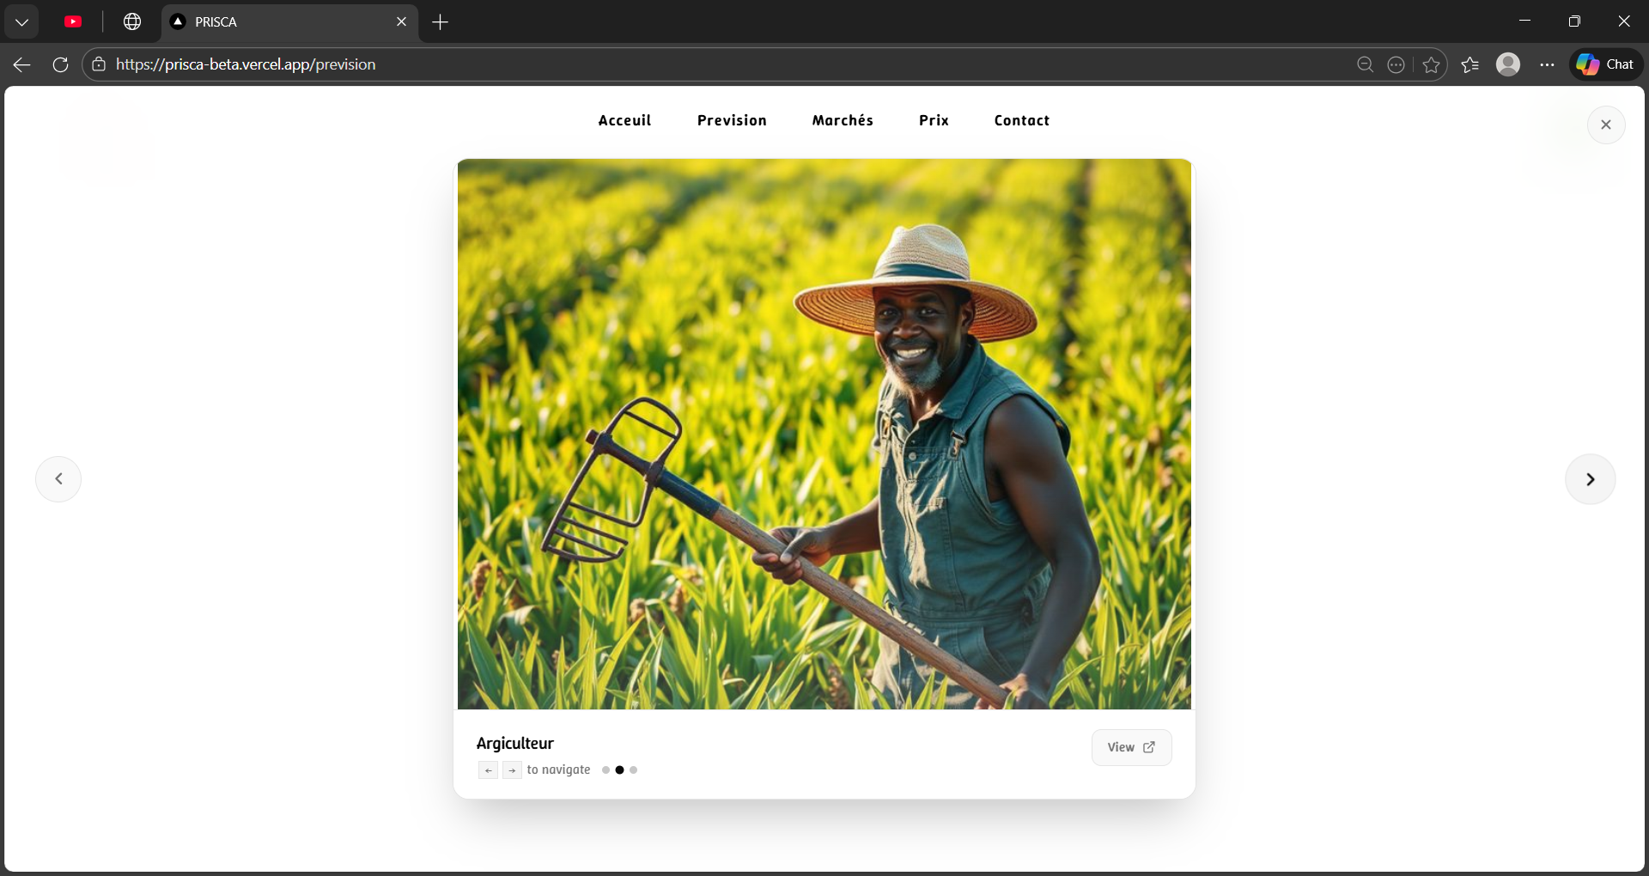

*Source : par nos soins*

Chaque nouveau client de l’entreprise sera enregistré suivant le formulaire ci-dessus par le caissier avant d’effectuer ensuite l’opération de vente proprement dite.

1. Gestion des prix des aliments

La figure suivante vous présente l’interface permettant choisir les différents catégories dans le logiciel ainsi que les différents aliments présents dans le logiciel.

Figure : INTERFACE DES PRIX DES ALIMENTS

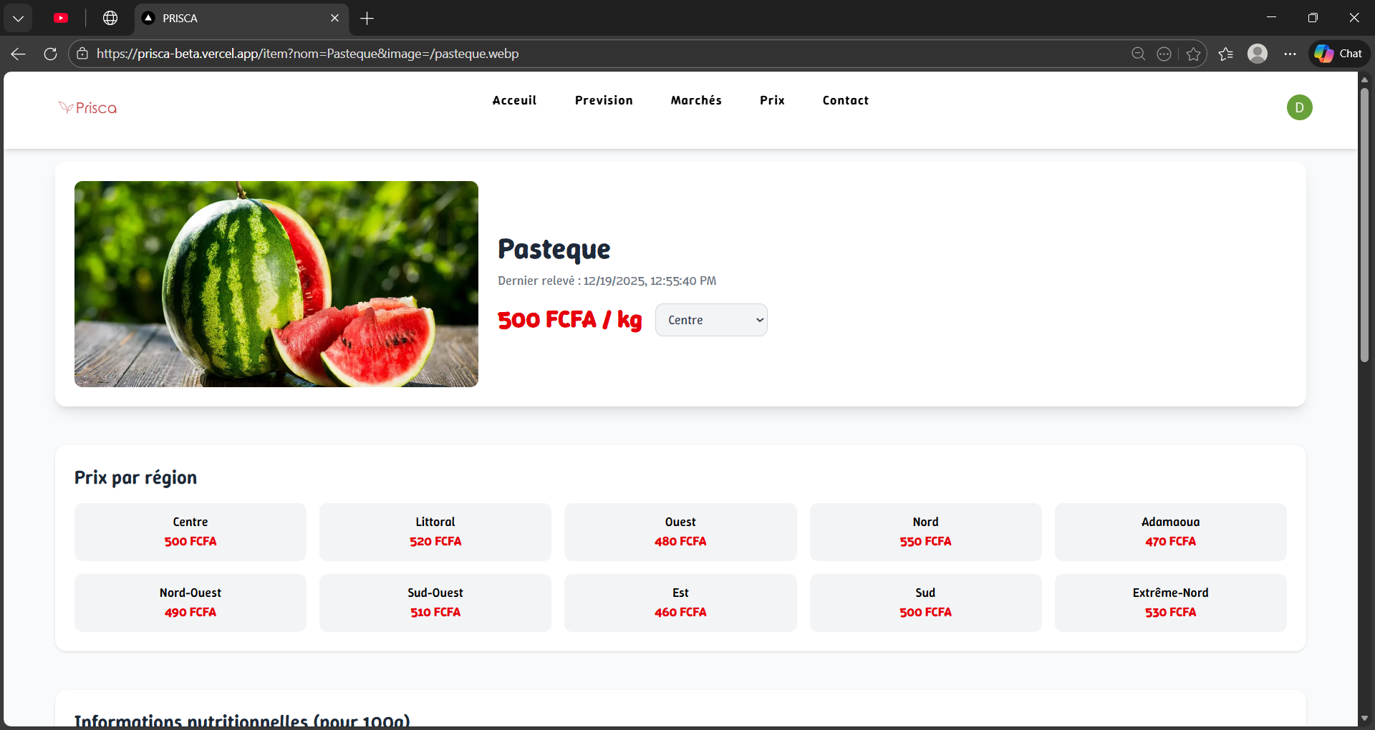

1. Gestion des marchés

La figure ci-dessous vous présente l’interface de gestion des différents marchés présents dans les 10 régions du Cameroun.

Figure : INTERFACE DE GESTION DES MARCH**É**S

1. Prévision et Arbitrage des prix

L’interface dédiée à l’affichage et à la consultation des prix alimentaires se présente comme illustrée ci-dessous. Après authentification sur la plateforme, l’utilisateur accède à un tableau de bord regroupant plusieurs outils selon les opérations à effectuer. Lorsque de nouveaux prix sont enregistrés ou collectés sur un marché local, l’agent ou l’utilisateur autorisé renseigne les informations via un formulaire prévu à cet effet. Dans le cas contraire, il lui suffit de rechercher un produit ou un marché spécifique à partir de la barre de recherche afin d’obtenir les données existantes.

Chaque produit agricole est sélectionnable dans le tableau, contenant son prix actuel, sa variation récente, et ses prévisions futures. L’utilisateur peut ensuite consulter les analyses d’arbitrage proposées par le système, notamment le marché le moins cher, l’évolution probable du prix dans le temps, ou encore le meilleur moment pour acheter ou vendre. Enfin, la plateforme offre la possibilité d’éditer des rapports et alertes personnalisés destinés à guider la prise de décision, contribuant ainsi à une meilleure transparence et à la régulation des prix alimentaires.

*FIGURE 28 : PR****É****VISION ET ARBITRAGE DES PRIX*

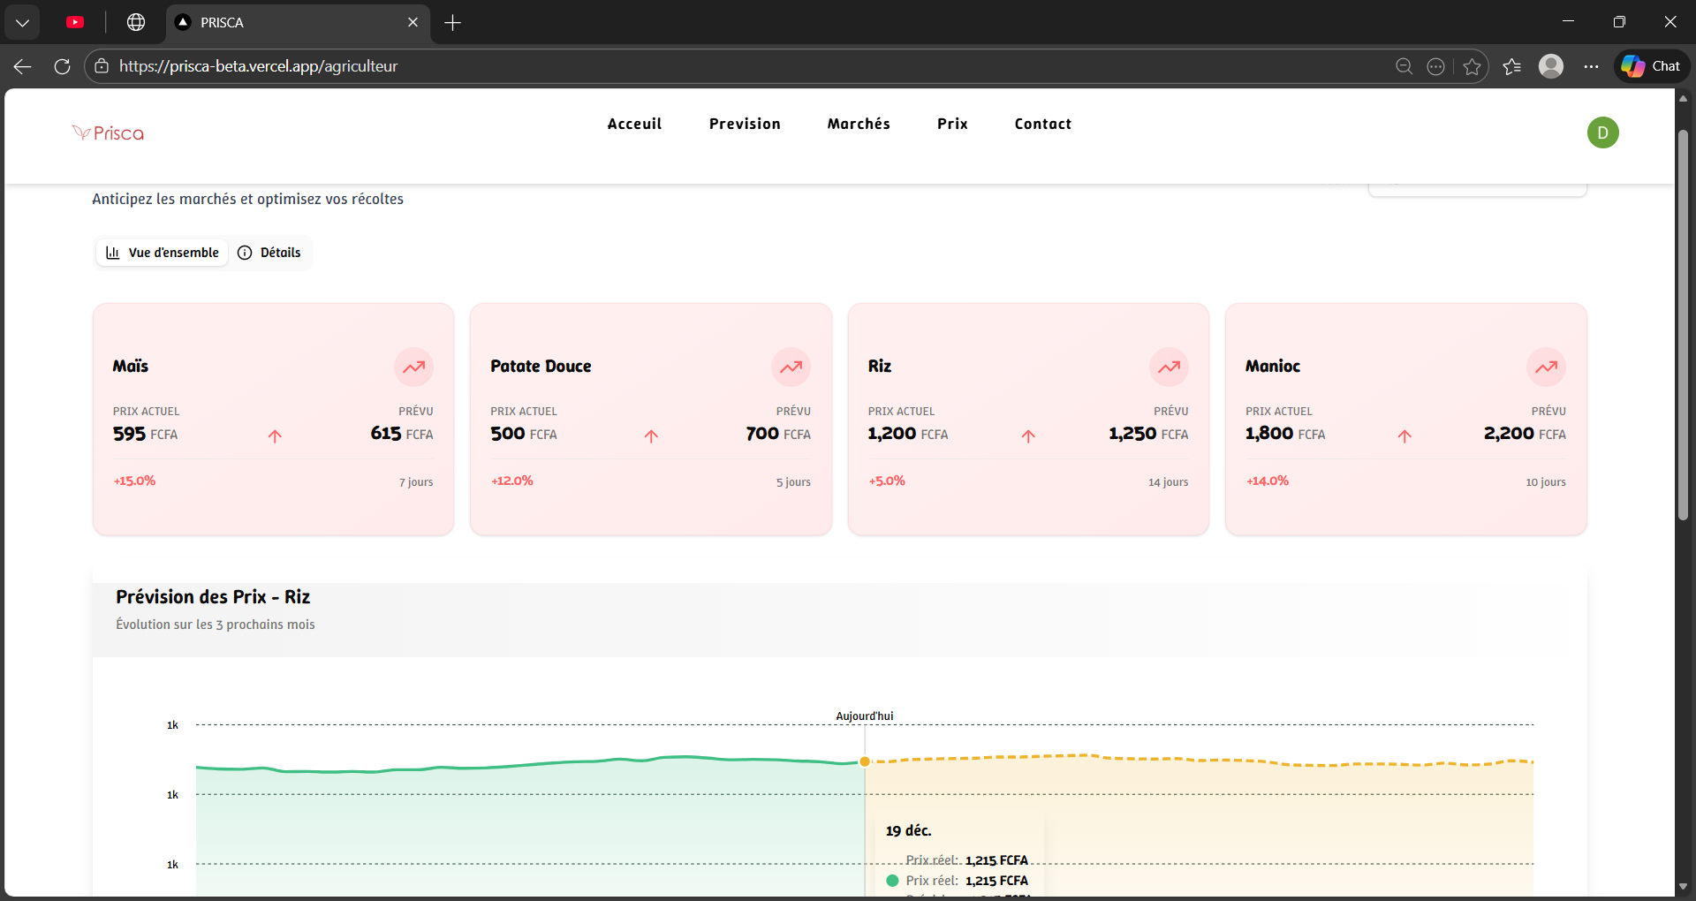

# 

# CONCLUSION GÉNÉRALE

Durant notre cheminement, nous avons développé une plateforme de prévision et arbitrage des prix alimentaires au Cameroun.